**中 国 地 质 大 学**

**本科生课程论文封面**

课程名称 数 据 库 课 程 设 计

教师姓名 王媛妮

学生姓名 牟鑫一

学生学号 20161001764

学生专业 计算机科学与技术

所在院系 计算机学院

时 间 2019 年 7 月

职工管理系统

**（1）创建独立用户EMP，为其用户授权，使其具备管理员角色及创建表、序列等数据对象的权限。**

提示：创建用户要求当前用户必须具有SYSDBA或SYSOPER身份登录，不能以普通用户连接，否则会出现“权限不足”的错误提示。

CREATE USER 'EMP'@'localhost' IDENTIFIED BY 'root';

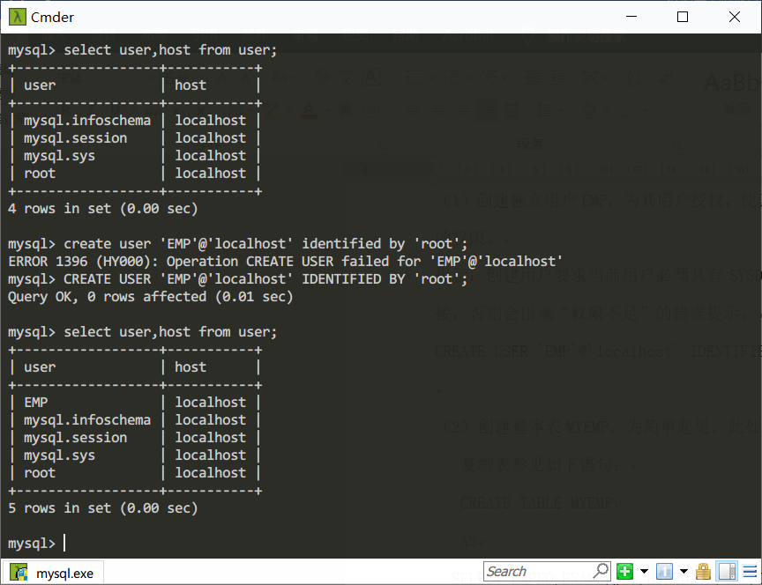

**（2）创建基本表MYEMP，为简单起见，此处从SCOTT用户的EMP复制。**

复制表参见如下语句：

CREATE TABLE MYEMP AS

SELECT EMPNO,ENAME,JOB,HIREDATE,SAL,DEPTNO

FROM SCOTT.EMP;

也可以自己重新建立一遍并输入数据，上述命令是直接从SCOTT用户的EMP表复制过来相关列和数据。

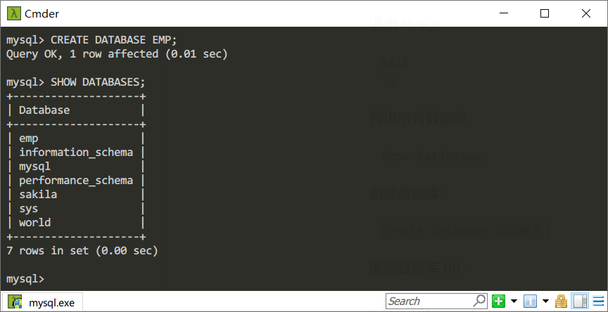

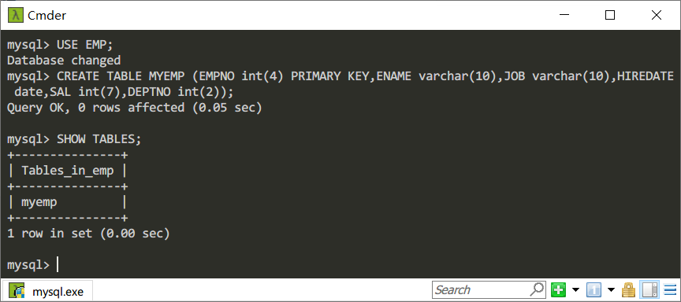

INSERT INTO MYEMP (EMPNO, ENAME, JOB, HIREDATE, SAL, DEPTNO) values (7369, 'SMITH', 'CLERK', str_to_date('17-12-1980', '%d-%m-%Y'), 800 ,20);

INSERT INTO MYEMP (EMPNO, ENAME, JOB, HIREDATE, SAL, DEPTNO)values (7499, 'ALLEN', 'SALESMAN', str_to_date('20-02-1981', '%d-%m-%Y'),1600, 30);

INSERT INTO MYEMP (EMPNO, ENAME, JOB, HIREDATE, SAL, DEPTNO)values (7521, 'WARD', 'SALESMAN', str_to_date('22-02-1981', '%d-%m-%Y'),1250, 30);

INSERT INTO MYEMP (EMPNO, ENAME, JOB, HIREDATE, SAL, DEPTNO)values (7566, 'JONES', 'MANAGER', str_to_date('02-04-1981', '%d-%m-%Y'),2975, 20);

INSERT INTO MYEMP (EMPNO, ENAME, JOB, HIREDATE, SAL, DEPTNO)values (7654, 'MARTIN', 'SALESMAN', str_to_date('28-09-1981', '%d-%m-%Y'),1250, 30);

INSERT INTO MYEMP (EMPNO, ENAME, JOB, HIREDATE, SAL, DEPTNO)values (7698, 'BLAKE', 'MANAGER', str_to_date('01-05-1981', '%d-%m-%Y'),2850, 30);

INSERT INTO MYEMP (EMPNO, ENAME, JOB, HIREDATE, SAL, DEPTNO)values (7782, 'CLARK', 'MANAGER', str_to_date('09-06-1981', '%d-%m-%Y'),2450, 10);

INSERT INTO MYEMP (EMPNO, ENAME, JOB, HIREDATE, SAL, DEPTNO)values (7788, 'SCOTT', 'ANALYST', str_to_date('19-04-1987', '%d-%m-%Y'),3000 , 20);

INSERT INTO MYEMP (EMPNO, ENAME, JOB, HIREDATE, SAL, DEPTNO)values (7839, 'KING', 'PRESIDENT', str_to_date('17-11-1981', '%d-%m-%Y'),5000 , 10);

INSERT INTO MYEMP (EMPNO, ENAME, JOB,HIREDATE, SAL, DEPTNO)values (7844, 'TURNER', 'SALESMAN', str_to_date('08-09-1981', '%d-%m-%Y'),1500, 30);

INSERT INTO MYEMP (EMPNO, ENAME, JOB, HIREDATE, SAL, DEPTNO)values (7876, 'ADAMS', 'CLERK', str_to_date('23-05-1987', '%d-%m-%Y'),1100 , 20);

INSERT INTO MYEMP (EMPNO, ENAME, JOB, HIREDATE, SAL, DEPTNO)values (7900, 'JAMES', 'CLERK', str_to_date('03-12-1981', '%d-%m-%Y'),950 , 30);

INSERT INTO MYEMP (EMPNO, ENAME, JOB, HIREDATE, SAL, DEPTNO)values (7902, 'FORD', 'ANALYST', str_to_date('03-12-1981', '%d-%m-%Y'),3000 , 20);

INSERT INTO MYEMP (EMPNO, ENAME, JOB, HIREDATE, SAL, DEPTNO)values (7934, 'MILLER', 'CLERK', str_to_date('23-01-1982', '%d-%m-%Y'),1300 , 10);

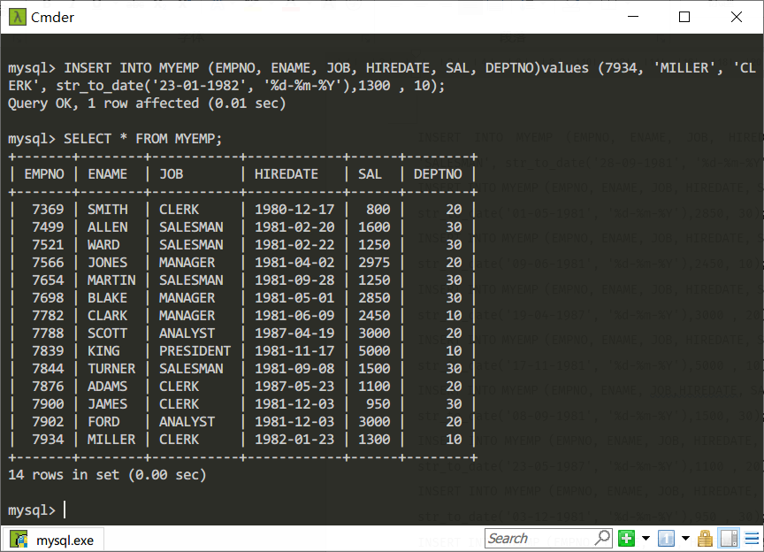

**（3）根据职工编号查询姓名（创建存储过程EMP_PROC_SELECT）**

通过用户输入的职工编号查询该职工的姓名，一般来说，PL/SQL语句中将该功能以存储过程的形式提供，用户只需调用并指定编号参数即可。要求该过程通过DBMS_OUTPUT.PUT_LINE函数输出找到的对应编号的姓名，如果没有找到输出提示没有数据。创建完后请执行看效果。

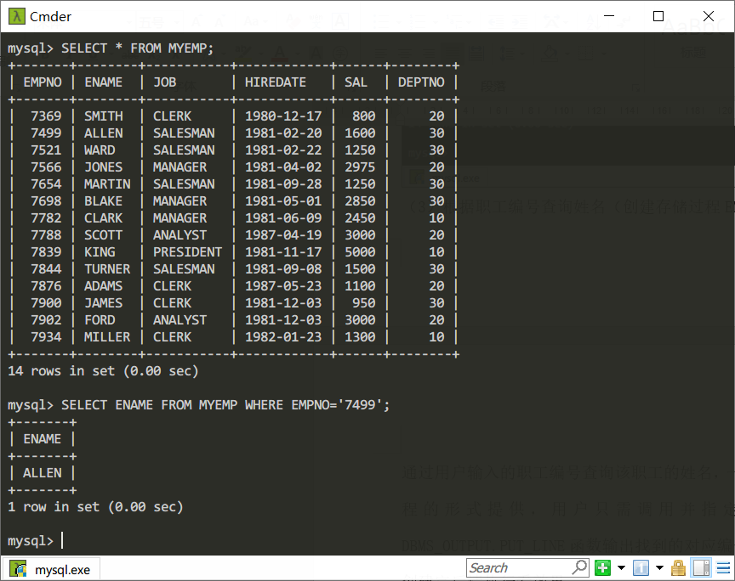

**（4）根据用户输入插入记录**

要求创建一个存储过程EMP_PROC_INSERT，调用该存储过程后向MYEMP表插入一行新记录（7999，’Lily’）。完成后执行，然后查询该表看是否完成插入操作。

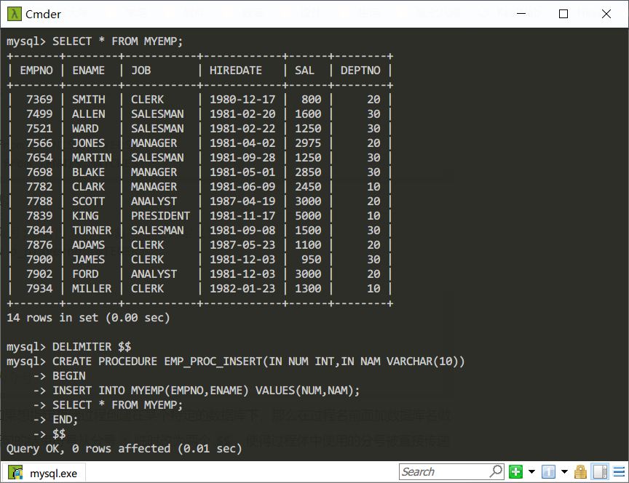

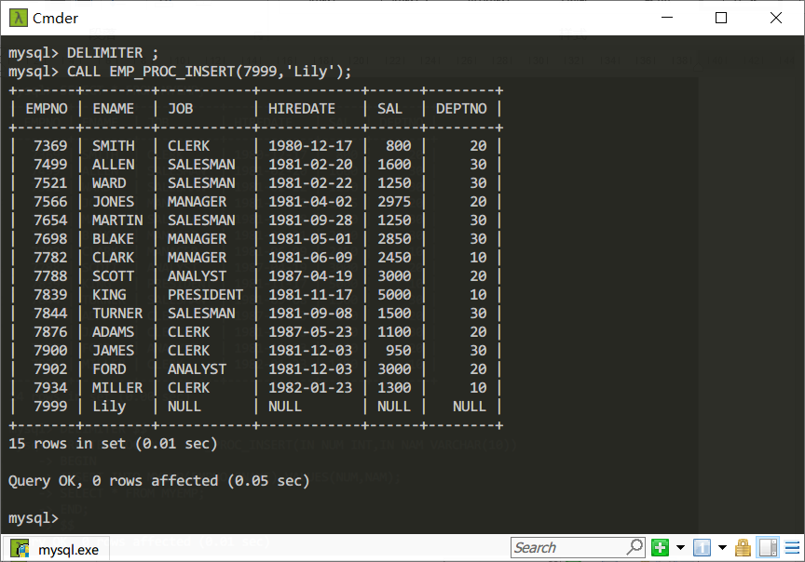

**（5）插入记录后返回提示信息**

要求用户向表中插入一行新记录后，返回“您插入了一行信息”的提示信息。提示：创建一个语句级触发器实现该功能，当执行插入操作后，该触发器被触发。

mysql> CREATE TRIGGER PROMPT AFTER INSERT ON MYEMP

-> FOR EACH ROW

-> BEGIN

-> SIGNAL SQLSTATE 'HY000' SET MESSAGE_TEXT = '您插入了一行信息';

-> END;

-> $$

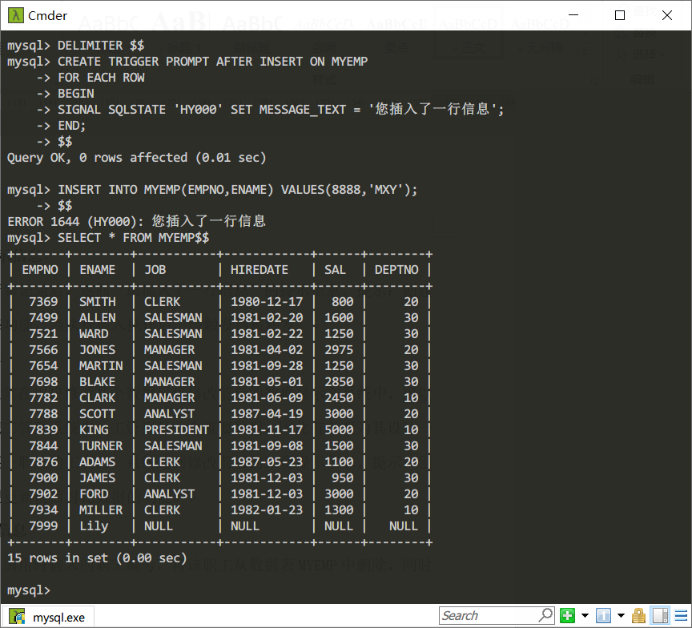

**（6）更新工资数据对比**

为避免用户的误操作，通常在用户修改某个数据后将修改前后的数据显示在系统中，用以让用户确认该修改。在职工管理系统中，工资列是一个重要数据，因此有必要为其设计一个模块，当用户修改了某一职工的工资后，系统返回修改前后的工资提示信息。提示：创建一个行级触发器来实现更新前后对比数据的功能。

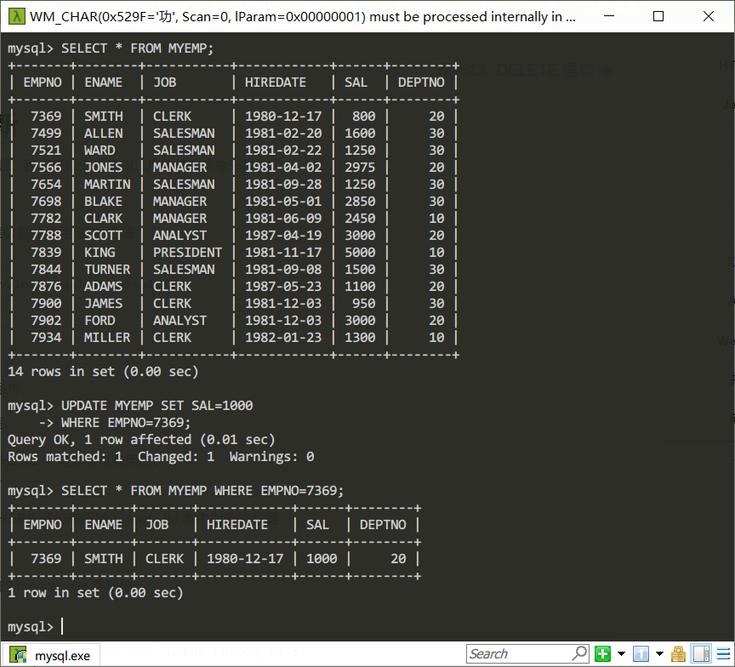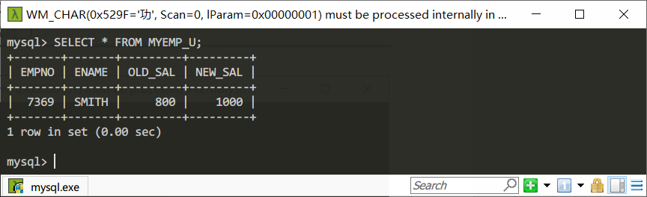

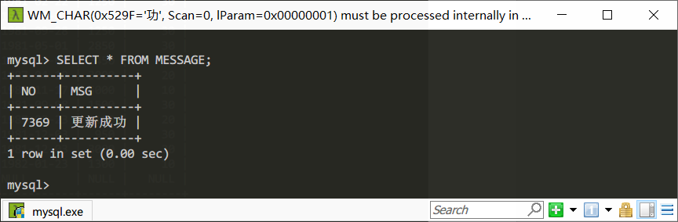**（7）根据编号删除职工信息**

创建存储过程，接收用户调用时输入的职工编号，将该职工从数据表MYEMP中删除，同时返回删除信息。

